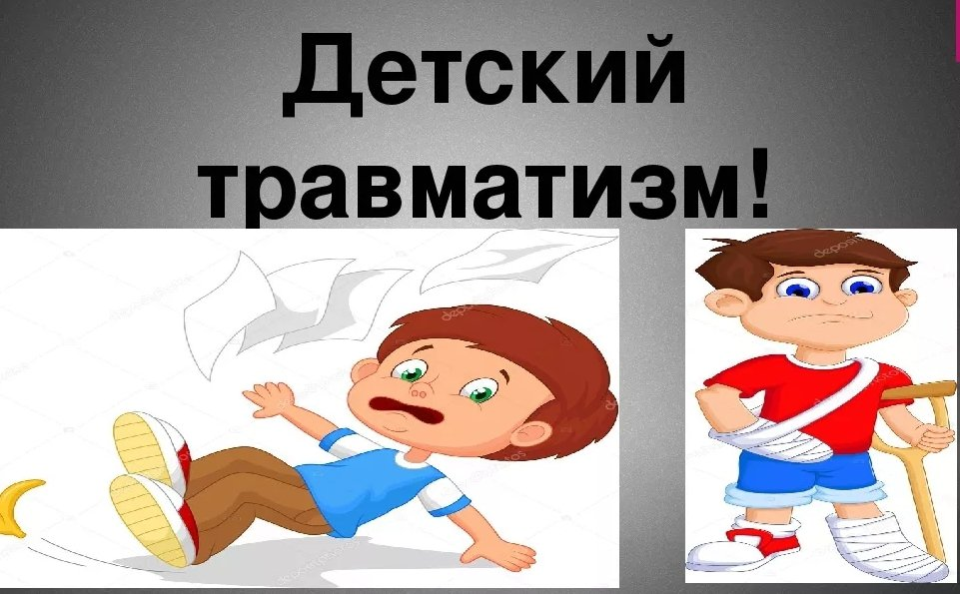
ПАМЯТКА «ДЕТСКИЙ ТРАВМАТИЗМ»
Ожоги - очень распространенная травма у детей.
- держите детей подальше от открытого огня, пламени свечи, костров, взрывов петард;
- храните в недоступных для детей местах легковоспламеняющиеся жидкости, а также спички, зажигалки, бенгальские огни, петарды;
- причиной ожога ребенка может быть горячая жидкость (в том числе еда), обращайте на это внимание во время приема пищи детей;
- оберегайте ребенка от солнечных ожогов, солнечного и теплового «удара».

Кататравма (падение с высоты) - нередкая причина тяжелейших травм, приводящих к инвалидности или смерти.
- не разрешаете детям «лазить» в опасных местах (лестничные пролеты, крыши, гаражи и др.);
- устанавливайте надежные ограждения, решетки на ступеньках, лестничных пролетах, окнах и балконах.
- Помните - противомоскитная сетка не спасет в этой ситуации и может только создавать ложное чувство безопасности;
- Открывающиеся окна и балконы должны быть абсолютно недоступны детям.

Утопление - в большинстве случаев страдают дети от 13-17 лет из-за неумения плавать.
- взрослые должны научить детей правилам поведения на воде и ни на минуту не оставлять их без присмотра вблизи водоемов;
- дети могут утонуть менее чем за две минуты даже в небольшом количестве воды;
- учите детей плавать, начиная с раннего возраста;

дети должны знать, что нельзя плавать без присмотра взрослых;

• обязательно используйте детские спасательные жилеты соответствующего размера - при всех вариантах спортивных мероприятий, отдыха на открытой воде;

• правильно выбирайте водоем для плавания и учите этому детей - только там, где есть разрешающий знак.

Помните - практически все утопления детей происходят в летний период.

Удушье (асфиксия) -

• во время еды нельзя отвлекать ребенка - смешить, играть и др. Необходимо соблюдать принцип «Когда я ем, я глух и нем», особенно в случаях, когда прием пищи происходит в организованных коллективах при скоплении детей;

• нужно следить за детьми во время еды. Кашель, шумное частое дыхание или невозможность издавать звуки - это признаки проблем с дыханием и, возможно, удушья, которое может привести к смерти.

Отравления -

• отбеливатели, кислоты и щелочные растворы, другие ядовитые вещества могут вызвать тяжелое отравление, поражение мозга, слепоту и смерть ребенка. Яды, и отдельные химические вещества бывают опасны не только при заглатывании, но и при вдыхании, попадании на кожу, в глаза и даже на одежду. Особую осторожность необходимо соблюдать на уроках химии!

• ядовитые вещества, медикаменты, кислоты, щелочи должны храниться в плотно закрытых маркированных контейнерах, в абсолютно недоступном для детей месте;

• следите за детьми при проведении мероприятий на природе, прогулках и походах в лес: ядовитые грибы и ягоды - возможная причина тяжелых отравлений;

• отравление угарным газом: крайне опасно для детей и нередко сопровождается смертельным исходом - неукоснительно соблюдайте правила противопожарной безопасности во всех местах пребывания детей, особенно там, где есть открытый огонь.

Поражения электрическим током -

• дети могут получить серьезные повреждения, воткнув пальцы или какие-либо предметы в электрические розетки - их необходимо закрывать специальными защитными накладками;

• электрические провода (особенно обнаженные) должны быть недоступны детям;

• учите детей, что нельзя приближаться к лежащему на земле электропроводу ближе 8 метров.

Дорожно-транспортный травматизм - является причиной около 20 % смертельных случаев от общего числа травм.

• Детей с раннего возраста необходимо обучать правильному поведению на дороге, в машине и общественном транспорте, а также обеспечивать безопасность ребенка во всех ситуациях;

• детям нельзя играть возле дороги, особенно с мячом;

• с учетом возраста ребенка при перевозке в автомобиле, автобусе и других транспортных средствах передвижения необходимо использовать специальные кресла и ремни безопасности;

• На одежде ребенка, ранце, портфеле желательно иметь специальные светоотражающие нашивки.

Несчастные случаи при езде на велосипеде являются распространенной причиной смерти и травматизма среди детей среднего и старшего возраста.
• дети должны быть обучены безопасному поведению при езде на велосипеде;
• дети должны в обязательном порядке использовать защитные шлемы и другие приспособления., в том числе при проведении спортивных мероприятий в образовательных организациях.
Травмы на железнодорожном транспорте - нахождение детей в зоне железной дороги может быть смертельно опасно.
• строжайшим образом запрещайте подросткам кататься на крышах, подножках, переходных площадках вагонов и объясняйте им опасность такого поведения. Так называемый «зацепинг», в конечном итоге - практически гарантированное самоубийство;

Помните сами и постоянно напоминайте детям, что строго запрещается, в том числе при проведении выездных мероприятий:
• посадка и высадка на ходу поезда;
• высовываться из окон вагонов и дверей тамбуров на ходу поезда;
• оставлять детей без присмотра на посадочных платформах и в вагонах;
• прыгать с платформы на железнодорожные пути;
• устраивать на платформе различные подвижные игры;
• подходить к вагону до полной остановки поезда;
• на станциях и перегонах подлезать под вагоны и перелезать через автосцепки для прохода через путь;
• проходить по железнодорожным мостам и тоннелям, неспециализированным для перехода пешеходов;
• переходить через железнодорожные пути перед близко стоящим поездом;
• игры детей на железнодорожных путях запрещаются;
• подниматься на электроопоры;
• ходить в районе стрелочных переводов, так как это может привести к тяжелой травме.
